通过 init的可选操作 实现 向param参数空间传入参数
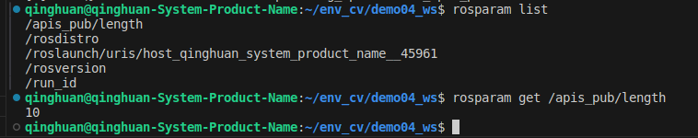
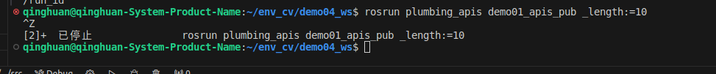
通过添加options的方法
我们在创建node的时候 会给你随即复制一个参数 保证你在 一个文件启动两次 因为node名字相同 无法启动
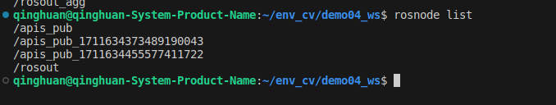
这个是最后的效果
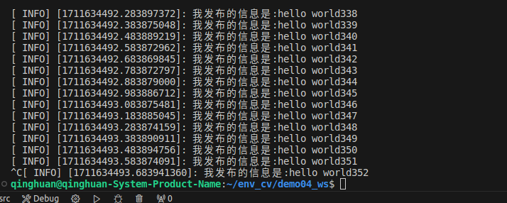
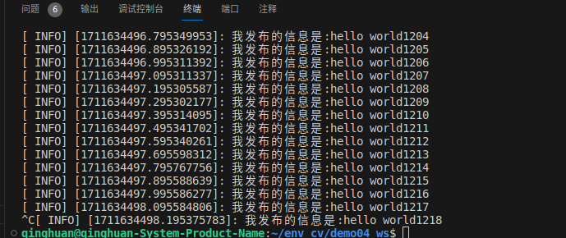
ros::init(argc,argv,"apis_pub",ros::init_options::AnonymousName);
ros::init_options::AnonymousName 为node节点的名字 在存在相同的时候 给个随机数

ros::Publisher pub=nh.advertise<std_msgs::String>("话题的名称",10)
10是队列的长度
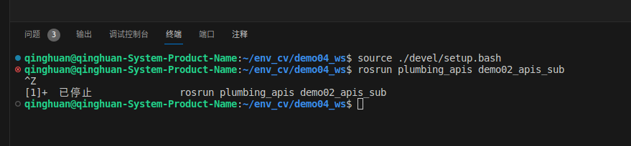
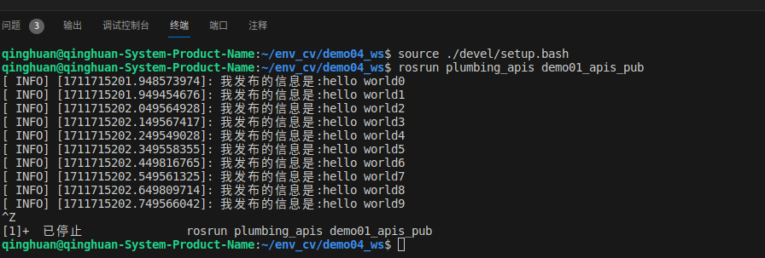

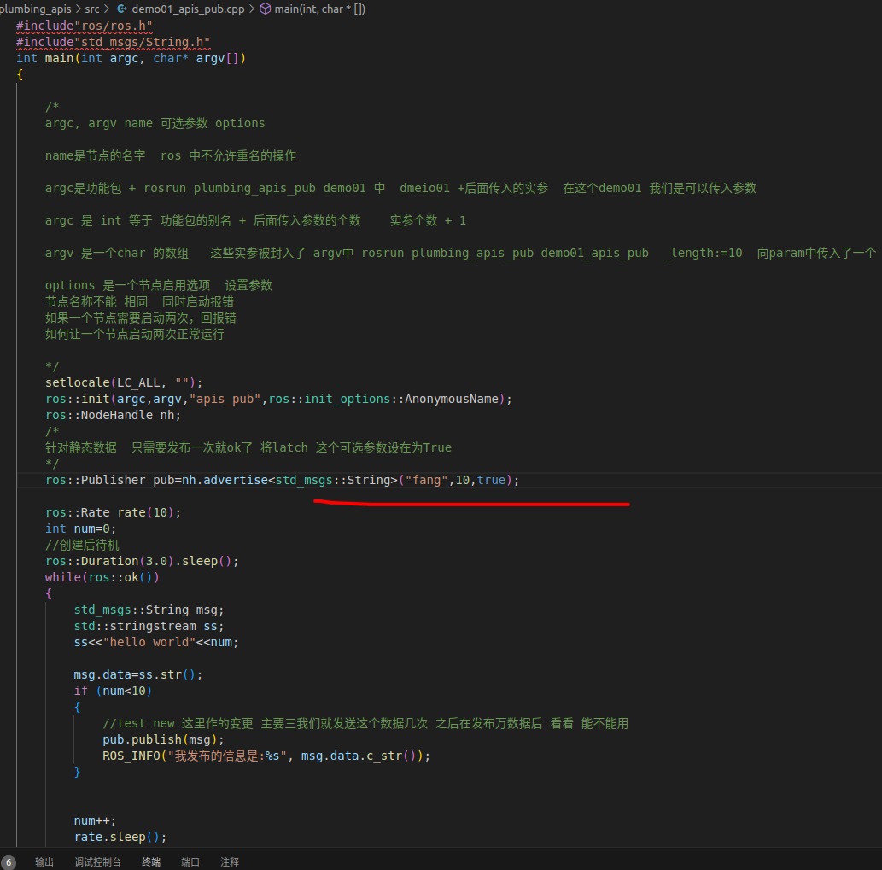
如果有true这个参数 就可以把最后一次发布的参数 给拿到

正好是最后一条参数

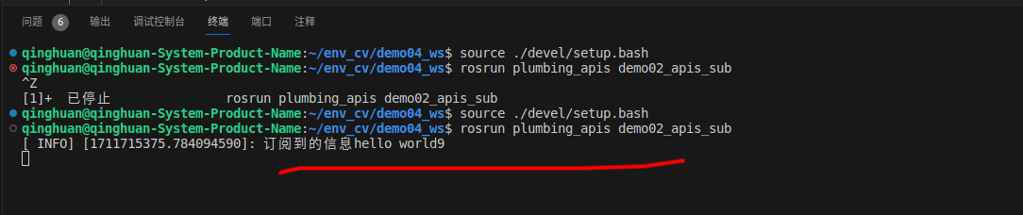

回旋函数
ros::spin()回头函数 进入循环 处理回调
ros::spinOnce() 循环的使用的时候 可以这个 在循环体 (for while )内处理所有可用的回调函数

函数的定义类型是void 莫的返回值

spinOnce 回头 处理一轮回调函数 之后从回调函数继续运行 但是不会再一次运行 后续的代码会执行的
spin是回到回调函数 后续的代码不会执行
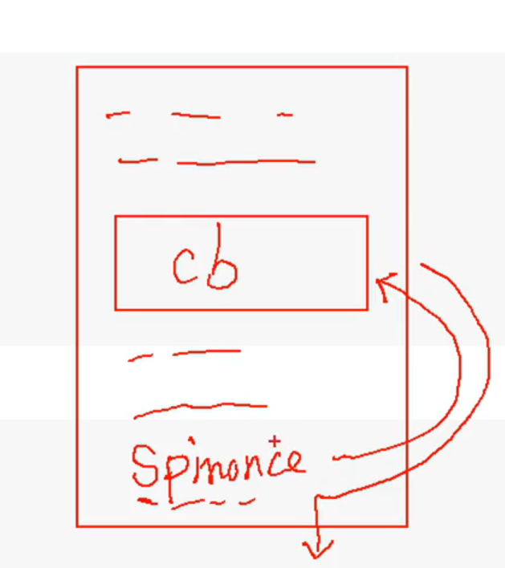
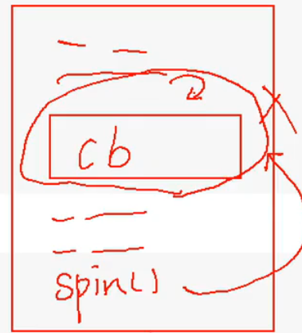

spinOnce的结果
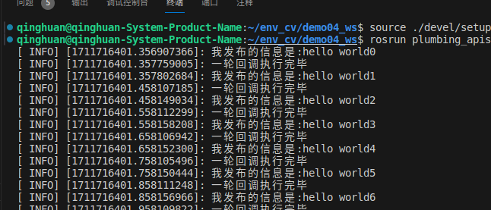
.

spin 自己进入循环不会自动推出
spin后面的代码是不会执行的
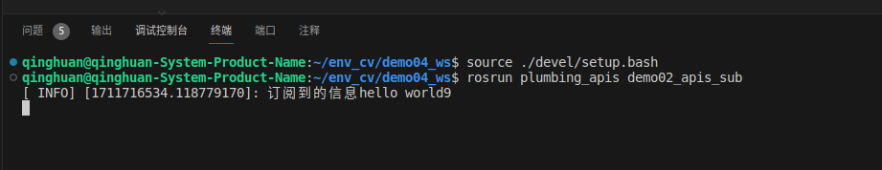

订阅的信息 可以看到
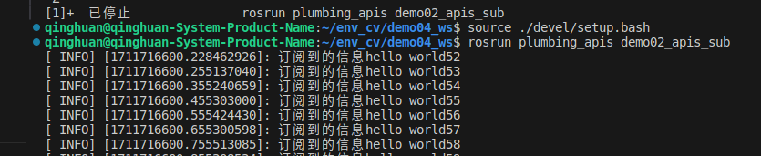

ros::Time 获得时刻
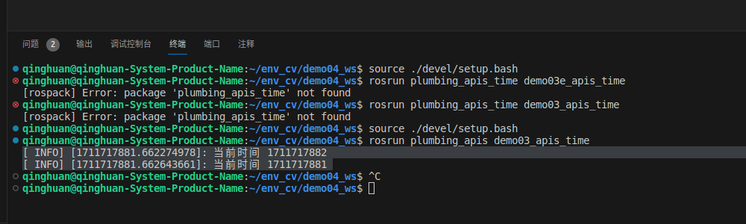

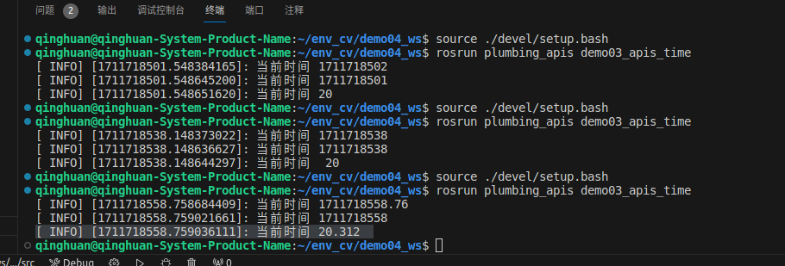

ros::Time 是一个时刻 ros::Duration 是持续时间
在执行的时候 停止3s
ros::Duaration du(4.5);
du.sleep();//休4.5s
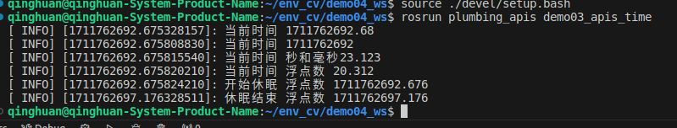
时刻与持续时间 加减操作都可以
持续时间与持续时间 加减操作都可以
时刻之间只能减法
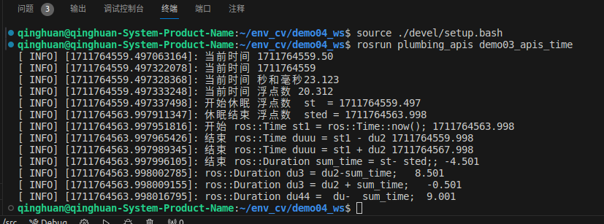
ros::Timer time1=nh.createTimer(ros::Duration(1), cv);//每隔开1秒输出一个cv中的信息
ros::spin();
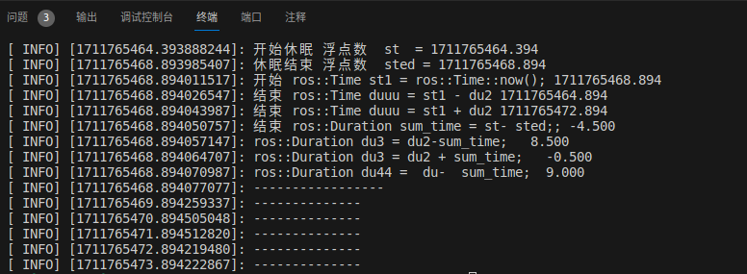
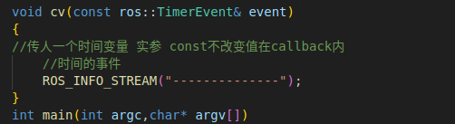

这个使用方案 就算一直使用

如何使用定时器 其他的两个参数
这个就算只是执行一次 就多一个true的结果
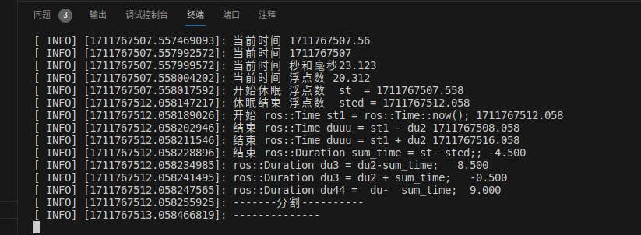
ros::Timer time1=nh.createTimer(ros::Duration(1), cv,true,false);//
false 这个参数 不自己启动，我们可以决定 这个timer什么时候启动 时候休息 yeah

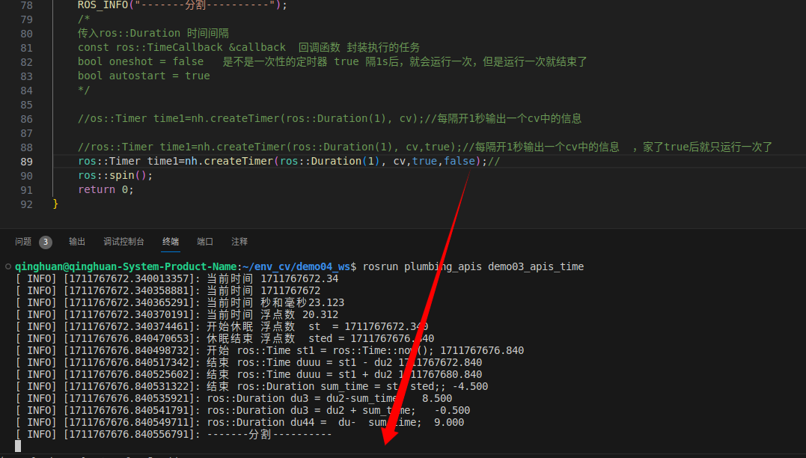

我们通过time1.start() 启动 timer
能看到先输出了我们的ros info 我们先用这个告诉你 我们要启动了 ，之后启动 触发回调函数
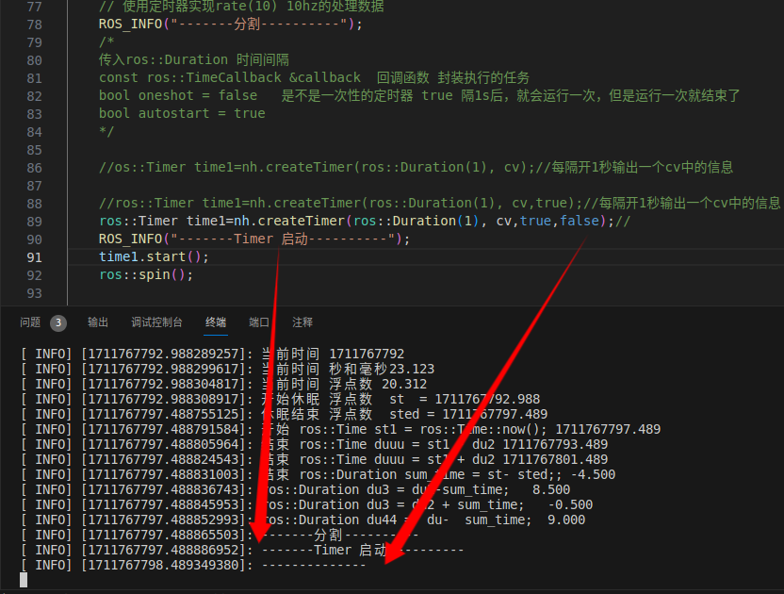
现在我们修改回调函数
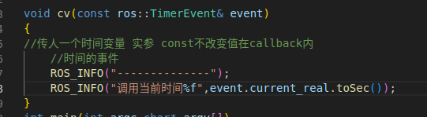

我们使用了打印的时间

整体的一个总结 可以看赵虚左 也作了个总结
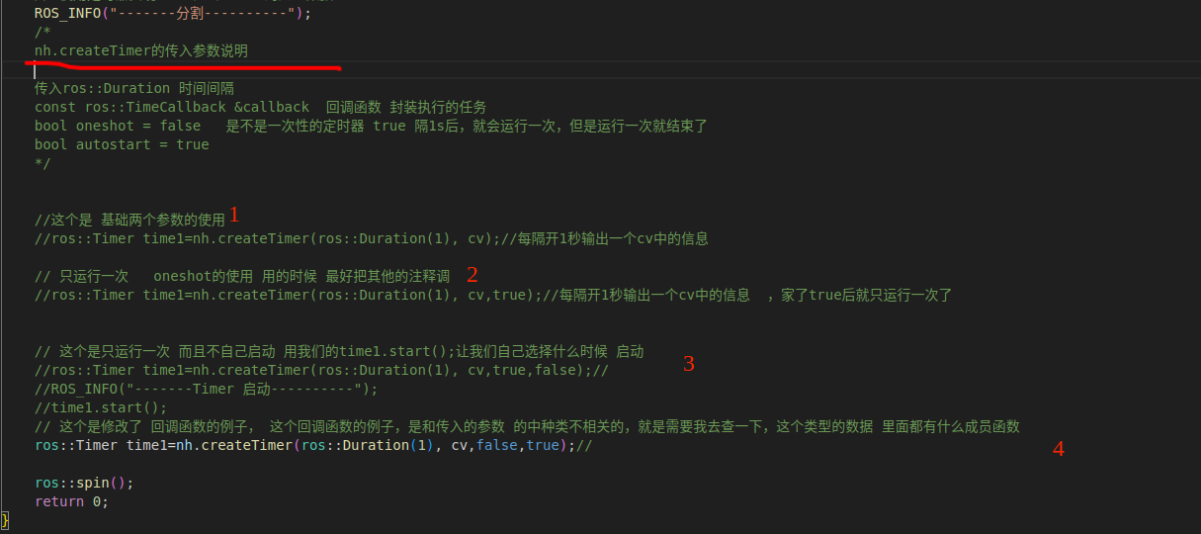
节点的声明周期 与 发布消息
ros::ok() 判断节点是否运行正常
1、节点接受到了关闭信息 ctrl + c在终端的输入
2、新启动了一个节点 与已有的节点名字相同
3、其余节点 ros::shutdown 调用了shut_down节点
shutdown 在demo01_apis_pub.cpp文件实现的看一下
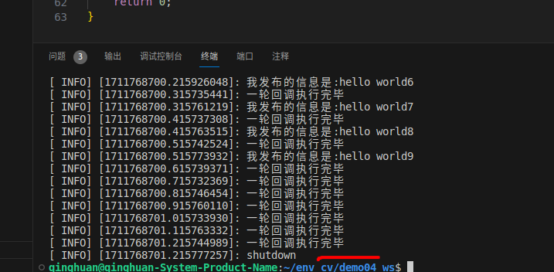

log四类log信息对应的内容

DEBUG(调试):只在调试时使用，此类消息不会输出到控制台；
- INFO(信息):标准消息，一般用于说明系统内正在执行的操作；
- WARN(警告):提醒一些异常情况，但程序仍然可以执行；
- ERROR(错误):提示错误信息，此类错误会影响程序运行；
- FATAL(严重错误):此类错误将阻止节点继续运行。
